# **PRESSEINFORMATION**

**Techtronic Industries Redaktion:**

**Central Europe GmbH**

**Ryobi Outdoor Pressebüro Dieter Tschorn & Partner**

**Ina Willutzki Kay-Uwe Müller**

**Itterpark 2 Postfach 101152**

**40724 Hilden 69451 Weinheim**

**Tel. (02103) 960 514 Tel. (06201) 5 78 78**

**www.ryobitools.eu www.pressebuero-tschorn.de**

Saugstark und komfortabel

*Neuer 18 Volt Akku-Handstaubsauger von Ryobi reinigt mit motorisierter Bürstenleiste besonders gründlich*

Nach dem Ausflug ins Grüne oder beim Einkauf von Pflanzen und Baustoffen im Baumarkt bleibt häufig viel Schmutz und Staub im Auto zurück. Und nicht immer hat man Gelegenheit und Zeit, um zum Aussaugen an die nächste Waschanlage zu fahren. Außerdem ist die Arbeit mit dem langen und sperrigen Saugschlauch auch sehr unbequem. Schnell und zudem ohne hinderliches Elektrokabel gelingt die Zwischendurch-Reinigung des Autoinnenraumes mit einem Akku-Handstaubsauger wie dem R18SV7 von Ryobi. Ausgestattet mit Universaldüse und Polsterbürste ist der leichte und handliche Sauger nicht nur im Auto, sondern auch im Haushalt oder in der Hobbywerkstatt sehr vielseitig einsetzbar.

Highlight des Ryobi-Handstaubaugers ist seine motorisierte Bürstenleiste. Zusammen mit dem mitgelieferten Verlängerungsrohr wird er damit zum universellen und besonders kraftvollen Bodensauger. Die rotierende Bürste wirbelt den Schmutz aus textilen Bodenbelägen und verleiht dem Gerät eine hervorragende Reinigungswirkung auf Teppichen ebenso wie auf harten Böden. Im Highspeed-Modus arbeitet die Bürstenleiste mit maximaler Reinigungswirkung. Bei geringerem Schmutzaufkommen sorgt der Lowspeed-Modus für eine längere Laufzeit mit einer Akkuladung.

Das Gerät arbeitet ohne zusätzlichen Staubbeutel. Der Schmutz wird in einem Kunststoffbehälter aufgefangen. Ist er voll, lässt er sich einfach entnehmen und entleeren. Ein eingebauter, auswechselbarer HEPA-Filter hält auch kleinste Partikel wie Pollen oder Milbendreck zurück.

Der Handgriff ist ergonomisch geformt, gummierte Griffflächen sorgen für sicheren Halt und angenehmes Arbeiten. Das Saugrohr wird per Clicksystem sicher und einfach fixiert. Für die platzsparende Aufbewahrung gibt es eine Wandhalterung, die zum Lieferumfang gehört. Nimmt man das Saugrohr ab, lässt sich das Gerät auch liegend im Regal verstauen.

Das Akku-Handstaubsauger R18SV7 wird von Ryobi wahlweise mit einem 18 V/4,0 Ah-Lithium-Ionen-Akku sowie auch ohne Akku und Ladegerät als Soloversion angeboten. Der Sauger ist Teil des 18 Volt-Akkusystems ONE+ mit über 100 kompatiblen Geräten von der Astschere über den Bohrschrauber bis zum Ventilator. Wer bereits ein Gerät mit einem Akku der Serie besitzt, kann diesen verwenden. Alternativ bietet Ryobi auch Starter-Sets mit Ladegerät und 18 Volt Lithium-Ionen-Akkus mit Kapazitäten von 1,5 Ah bis 9,0 Amperestunden an.

Starke Leistung und Komfort kombiniert Ryobi mit langer Lebensdauer und hoher Zuverlässigkeit: Die Garantiezeit für Geräte und Akkus beträgt drei Jahre (bei Online-Registrierung).

Weitere Informationen: www.ryobitools.eu

Techtronic Industries Central Europe GmbH, Itterpark 2, 40724 Hilden

Technische Daten und UVP:

|  |  |  |
| --- | --- | --- |
| **18 Volt Akku-Handstaubsauger** | **R18SV7-0** | **R18SV7-140G** |
| Spannung | 18 V | 18 V |
| Anzahl mitgelieferter Akkus | 0 | 1 x 18 V/4,0 Ah |
| Luftstrom | 1.160 l/min | 1.160 l/min |
| Saugleistung | 95 AW | 95 AW |
| Behältervolumen | 500 ml | 500 ml |
| Gewicht (ohne Akku/mit 4,0 Ah-Akku) | 1,5 kg | 2,22 kg |
| UVP (inkl. Mwst.) | 229,90 EUR | 299,90 EUR |

Fotos: Ryobi

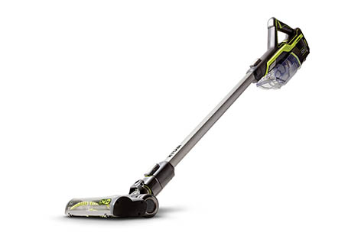

*Der neue Akku-Handstaubsauger R18SV7 ist mit einer rotierenden Bürstenleiste für beste Reinigungsleistung ausgestattet. Dank 18 Volt-Akku behindert kein Elektrokabel die Arbeit.*

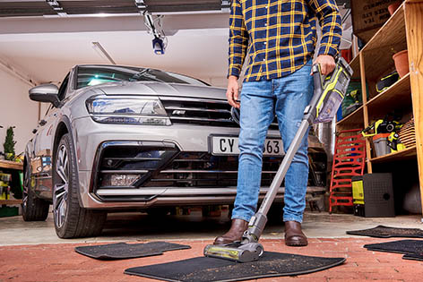

*Starke Leistung auch für Werkstatt und Garage. Mit hoher Saugleistung und rotierender Bürstenleiste werden auch stark verschmutzte Fußmatten im Handumdrehen sauber.*

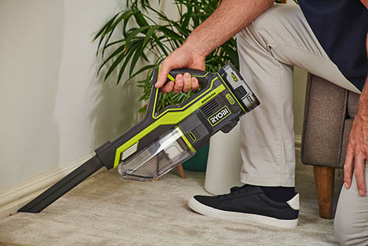

*Ebenso handlich wie vielseitig: Als kompakter Handsauger mit Universaldüse oder Polsterbürste erweist sich das Gerät vor allem bei der schnellen Zwischenreinigung als praktisch.*

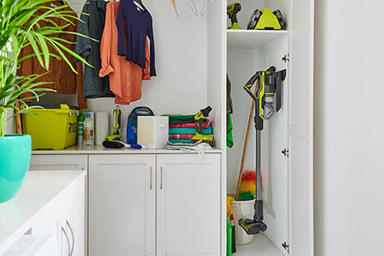

*Gleich mitgeliefert wird eine Wandhalterung für die platzsparende Aufbewahrung.*